МИНИСТЕРСТВО ОБРАЗОВАНИЯ РЕСПУБЛИКИ БЕЛАРУСЬ

Учреждения образования «БЕЛОРУССКИЙ ГОСУДАРСТВЕННЫЙ

ТЕХНОЛОГИЧЕСКИЙ УНИВЕРСИТЕТ»

Факультет информационных технологий

Кафедра программной инженерии

Специальность 1-40 01 01 Программное обеспечение информационных технологий

Направление специальности 1-40 01 01 10 Программное обеспечение информационных технологий (программирование интернет приложений)

**ПОЯСНИТЕЛЬНАЯ ЗАПИСКА**

**КУРСОВОГО ПРОЕКТ:**

по дисциплине «Объектно-ориентированные технологии программирования и стандарты проектирования»

Тема Программное средство «Продажа железнодорожных билетов»

Исполнитель

студент 2 курса группы 6 Розель Станислав Александрович

(Ф.И.О.)

Руководитель работы ст. преподаватель Сухорукова И.Г.

(учен. степень, звание, должность, подпись, Ф.И.О.)

Курсовой проект защищен с оценкой

Председатель Мущук А.Н.

(подпись)

Минск 2023

# ВВЕДЕНИЕ

Пассажирские поезда обладают рядом преимуществ, включая высокий уровень безопасности, комфортное и просторное пространство для пассажиров, экологическую эффективность и способность обеспечивать надежное и своевременное перемещение на большие расстояния. Но для путешествий с помощью поезда нужно заказывать билеты, раньше это можно было сделать на железнодорожных станциях. Теперь же это можно сделать с помощью приложения сидя дома, по дороге на работу, идя на учебу.

Программное средство «Продажа железнодорожных билетов» - программное средство, которое позволяет быстро заказать билет на поезд, посмотреть расписание поездов по нужному маршруту.

Приложение имеет 2 типа пользователей: администратор и пользователь. Пользователи могут заказывать билеты, отменять их, просматривать историю билетов, просмотр расписания по указанному пути. Администратор может добавлять новые билеты, редактировать расписание, в случае отмены поезда, обновлять данные по билету, просматривать все купленные билеты.

Для полноценного использования приложения пользователь должен зарегистрироваться или авторизоваться, если он уже пользовался этим приложением

В ходе использования этой программы, пользователи смогут получать актуальные данные о том какие поезда сейчас ездят, покупать билеты на нужные им поезда, добавлять билет в избранное.

# Аналитический обзор литературы и формирование требований

## **Анализ прототипов**

Были проанализированы цели и задачи, поставленные в данном курсовом проекте, а также рассмотрены аналогичные примеры их решений. На основании анализа всех достоинств и недостатков данных альтернативных решений были сформулированы требования к данному программному средству.

### **Trainline**

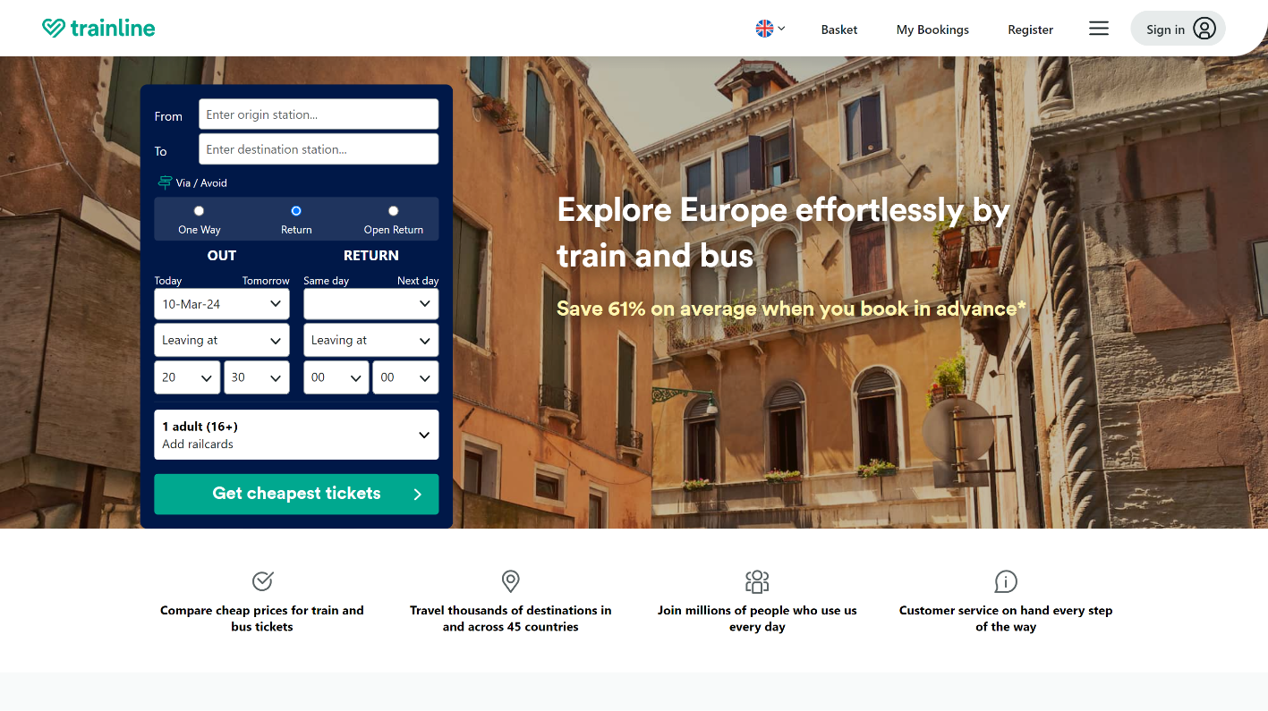

На данном сайте можно отметить главную и характерную вещь для сайтов таких типов, это форма, которая находится на самом видном месте. Расписание удобно фильтровать по датам, времени отправления/прибытия Есть возможность просмотра расписания на конкретную дату. Подробная информация о маршрутах и пересадках. Есть возможность сохранить профиль и личные данные История покупок и избранные маршруты доступны в личном кабинете. Удобный интерфейс личного кабинета. Так же можно отметить плюсом, что навигационная панель интуитивно понятна и не нагромождена лишней информацией. Билет выглядит информативно и содержит все необходимые данные о поездке. Легко проверить подлинность билета на сайте перевозчика. Рекомендуется распечатать билет для лучшей валидации. Отличительной чертой является то, что можно указать нужный язык и валюту.

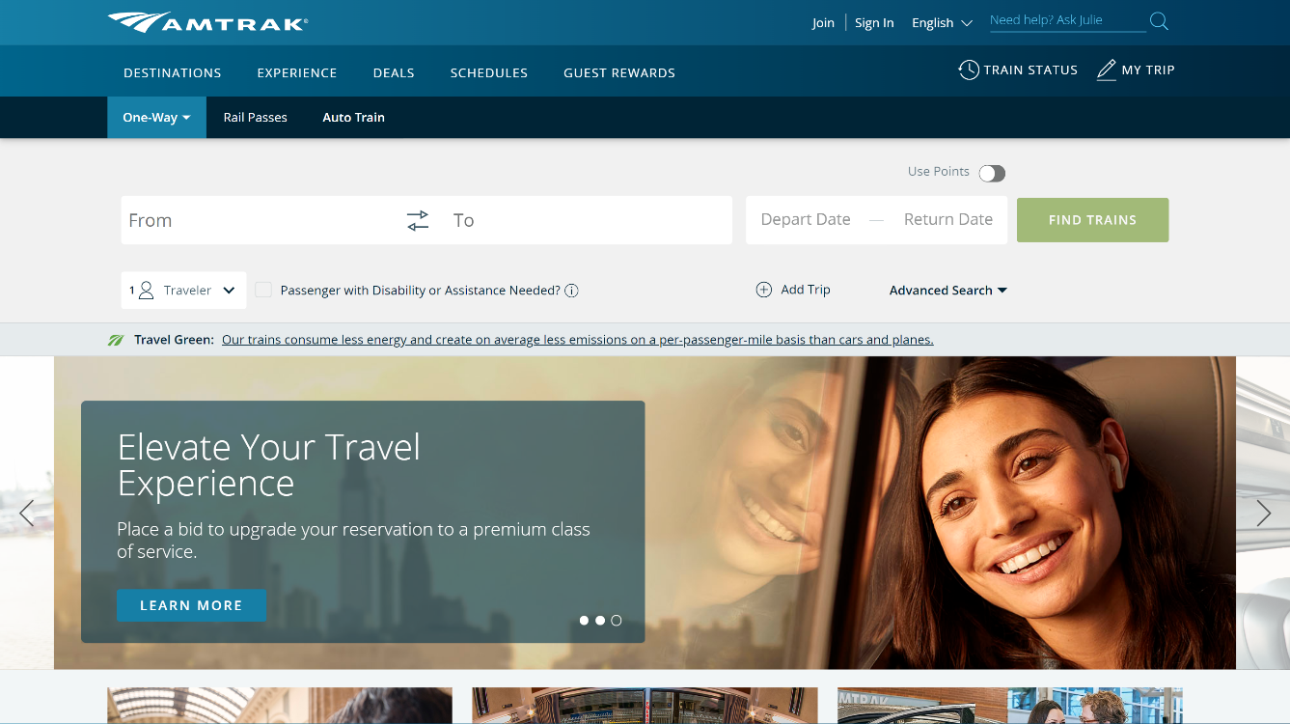 **1.1.2 Amtrack**

Так же как и на прошлом сайте нас встречает форма, в отличии от прошлой формы, она более просто оформлена и меньше нагружена разными пунктами. Есть подробная интерактивная карта по всем точкам, которые входят в охватываемую площадь железнодорожных линий. Можно посмотреть на разные маршруты расписание. Сайт позволяет авторизоваться. В разделе "Мой профиль" можно редактировать свои контактные данные, настроить коммуникации. Раздел "Мои поездки" содержит информацию о всех забронированных билетах - номера поездов, даты, места. Там же имеется функция модификации броней - изменить дату, количество пассажиров и т.д. Возможность отслеживать статус брони и оплаченных билетов в динамике. "Мои купоны" показывают промокоды, которые можно использовать при покупке. Программа лояльности Amtrak Guest Rewards позволяет контролировать собранные бонусы. Так же есть выбор языка, но менее большой чем в предыдущем аналоге. Подробные тарифы и цены для разных категорий пассажиров. Описан весь спектр услуг, предоставляемых во время поездки. Много информации о правилах бронирования, проезда, выборе мест и багажа.

**1.1.3 РЖД**

Форма выполнена подобным образом как на сайте Amtrack. Большим плюсом является то, что пользователь быстро может найти список своих билетов. По отдельным ячейкам разбита вся информация для пользователей. Так же представлена версия для слабовидящих. В меню представлена разная информация про маршруты и вокзалы, про разные акции и бонусы. Расписаны какие виды поездов куда ездят. Так же можно создать личный кабинет на сайте с подробной информацией о пользователе.

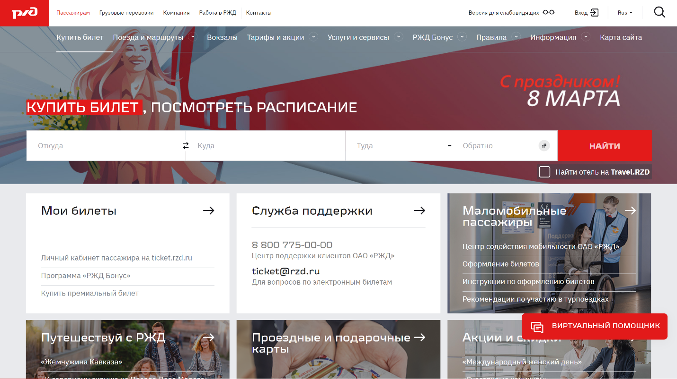

* 1. **Требования к проекту**

Исходя из предоставленного анализа, можно выделить следующие требования к приложению для бронирования билетов на поезда:

* Простая и ясная форма бронирования: Главная страница должна содержать явно выделенную форму бронирования, легко доступную для пользователей.
* Удобное фильтрование расписания: Пользователям должна быть предоставлена возможность фильтровать расписание по датам, времени отправления и прибытия.
* Подробная информация о маршрутах и пересадках: Важно предоставить пользователям полную информацию о маршрутах, включая пересадки и длительность поездки.
* Личный кабинет и история покупок: Приложение должен предоставлять возможность сохранения профиля с личными данными и историей покупок для удобства пользователей.
* Интуитивно понятный интерфейс: Навигационная панель и элементы управления должны быть интуитивно понятными и не перегруженными информацией.
* Интерактивная карта и выбор маршрутов: Пользователям может быть полезна интерактивная карта с железнодорожными линиями, а также возможность выбора различных маршрутов**.**